08.05 PIĄTEK

Temat dnia: „Owca”

- Na początek karty pracy. Zadaniem dziecka jest połączenie w pary zwierząt i ich dzieci. Przy okazji ćwiczymy z dzieckiem nazywanie zwierząt.

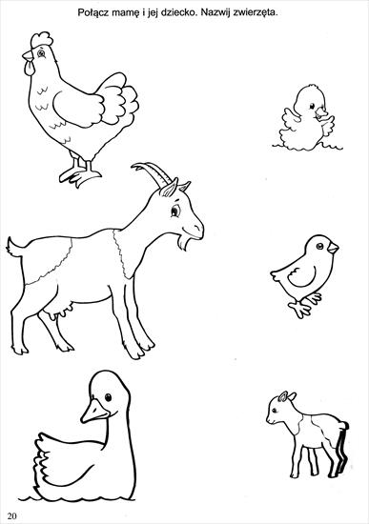

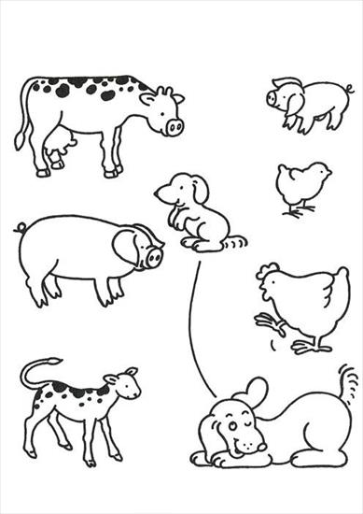

- Po wysiłku umysłowym czas na zestaw zabaw zawierających elementy ćwiczeń gimnastycznych.

- „Na polu” – zabawa organizacyjno-porządkowa. Dziecko maszeruje swobodnie po pokoju. Rodzic wypowiada nazwy zwierząt. Zadaniem dziecka jest naśladowanie tego zwierzęcia, którego nazwę wypowiedział rodzic.

- „Co mieszka w zagrodzie” – zabawa z elementem biegu. Dziecko swobodnie powoli biega lub maszeruje po pokoju przy akompaniamencie muzyki. Gdy muzyka cichnie rodzic pokazuje dziecku obrazki zwierząt. Dziecko musi podać nazwę zwierzęcia, którego ilustrację pokazał rodzic.

- „Świnki” – zabawa z elementem chodzenia na czworakach. Dziecko maszeruje po pokoju. Na sygnał rodzica zamienia się w świnkę – chodzi na czworakach i chrumka.

- „Żabki na polu” – zabawa z elementem skoku. Dzieci robią przysiad podparty. Na sygnał rodzica udają żabki- skaczą po całym pokoju. Na hasło „Leci bocian!” dzieci robią przysiad podparty.

- „Wełniana owieczka” – na koniec proponujemy, aby dziecko spróbowało zwinąć niewielki kłębek włóczki, na którego końcu przyczepiona będzie sylweta owcy.

